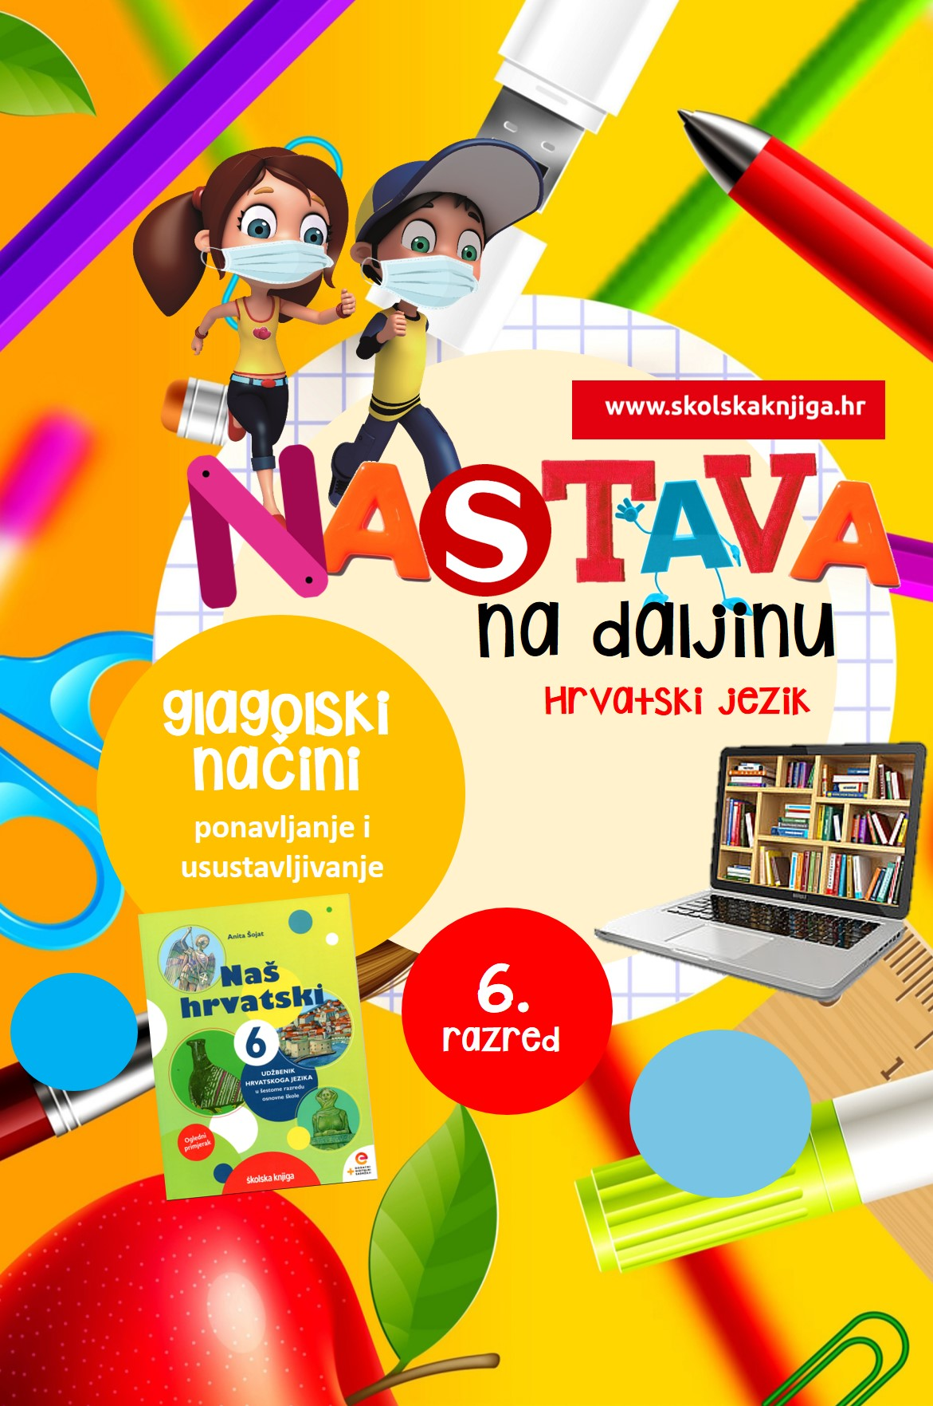

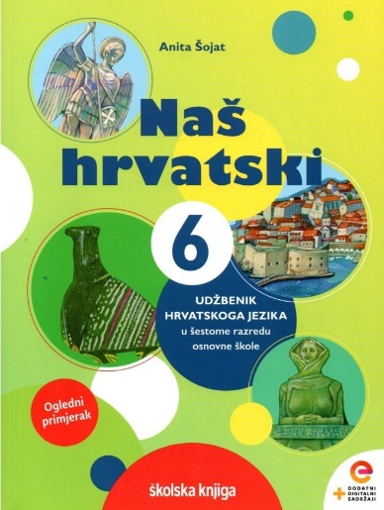
PODRUČJE PREDMETA
Hrvatski jezik i komunikacija
Glagolski načini – ponavljanje i usustavljivanje

VRIJEME OSTVARIVANJA:
BROJ SATI NASTAVE: 3

Materijal za nastavu na daljinu pripremile
Anita Šojat i Daniela Maršalek

e-sfera

https://www.e-sfera.hr/dodatni-digitalni-sadrzaji/f766372f-da76-44e7-bf21-32e8fc5004d4/

https://www.e-sfera.hr/dodatni-digitalni-sadrzaji/93a138b3-48bd-44c9-9774-eb59a0fd5e4e/

NAPOMENA UČENIKU
U ovome ćeš se tjednu ponoviti i usustaviti glagolske načine. Učenje i rješavanje zadataka možeš organizirati kad ti najviše odgovara. Važno je da poštuješ rok za slanje završenih zadataka učiteljici.

ODGOJNO-OBRAZOVNI ISHODI
Nakon ponavljanja i uvježbavanja glagolskih načina moći ćeš:
- opisati različite mogućnosti izricanja imperativa
- tvoriti imperativ s pomoću nastavaka (2. os. jd. i 1. i 2. os. mn.)
- tvoriti imperativ s pomoću čestice neka i prezenta (3. os. jd. i mn.)
- opisati što izriče kondicional
- objasniti tvorbu kondicionala prvog i drugog
- prepoznati imperativ i kondicional u rečenici
- izricati glagole u imperativu i kondicionalu u različitim komunikacijskim situacijama.

REZULTATI UČENJA
Udžbeničku jedinicu svladao/svladala si ako na kraju svih aktivnosti pošalješ učiteljici na dogovoreno virtualno mjesto:
- fotografiju stripa.
Rok za slanje:

OPIS AKTIVNOSTI
1. aktivnost – Deset pitanja o glagolskim načinima
Pred tobom su ključne riječi koje te upućuju koje sadržaje učenja trebaš ponoviti o glagolskim načinima.
Postavi s pomoću ključnih riječi deset pitanja i odgovori na njih. Pitanja zapiši u bilježnicu, a odgovaraj usmeno. U sastavljanju pitanja pomoći će ti i mapa o glagolskim načinima.
glagolski način • imperativ • značenje imperativa • tvorba imperativa • prepoznavanje imperativa • kondicional prvi • tvorba kondicionala prvog • kondicional prvi pomoćnog glagola biti • kondicional drugi • tvorba kondicionala drugog • prepoznavanje kondicionala prvog i drugog • pravilno pisanje aorista pom. gl. biti

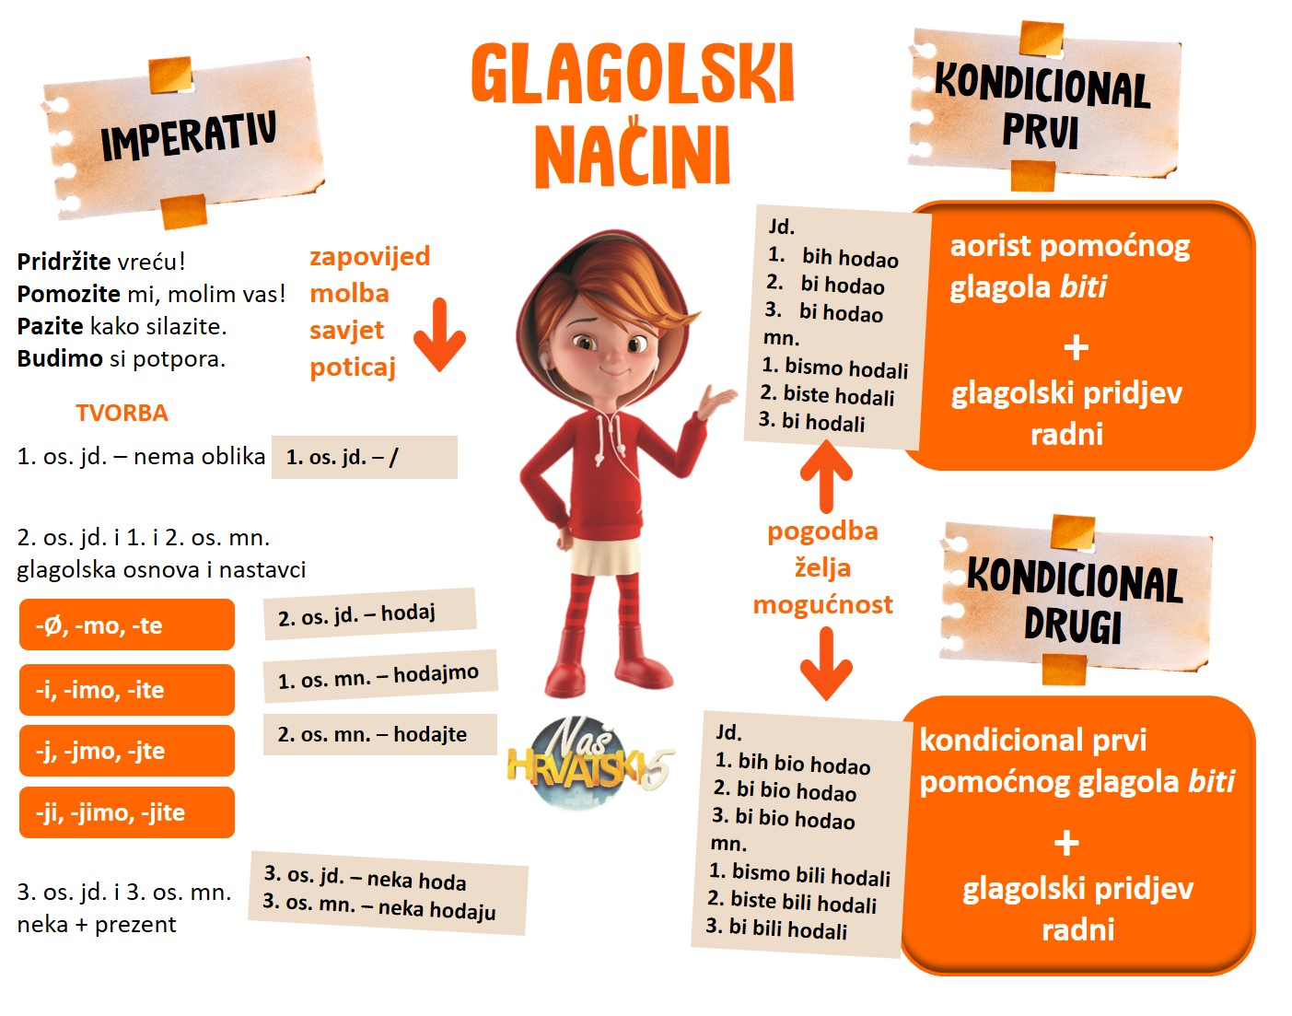

2. aktivnost – Kondicional s tonom

Pogledaj video o kondicionalu na poveznici i daj mu ton. Prati slajdove i pričaj o onome što vidiš na njima.
https://screencast-o-matic.com/watch/cYe3qOyoeO

3. aktivnost – Značenje kondicionala
Odigraj digitalnu igru na poveznici i provjeri razlikuješ li mogućnost, pogodbu i želju u izricanju kondicionala.
https://wordwall.net/hr/resource/961781

4. aktivnost – Imperativ
Riješi digitalni zadatak na poveznici i u tekstu označi imperative.
https://h5p.org/h5p/embed/766648

5. aktivnost – Glagolski načini u rečenici
Riješi zadatak u bilježnicu.
U sljedećim rečenicama podcrtaj i odredi vrstu glagolskog načina, osobu i broj.

GL. NAČIN OSOBA BROJ

a) Tu bih lađu svime napunio. _____________________ _________ ________

b) Bio bih išao da on nije bolestan. _____________________ _________ ________

c) Bili bi ušutjeli da su htjeli. _____________________ _________ ________

d) Idi pravo! _____________________ _________ ________

e) Neka dođe Ivica. _____________________ _________ ________

f) U školi bismo kupili ormariće. _____________________ _________ ________

Riješi i jedan digitalni zadatak na poveznici.

https://wordwall.net/hr/resource/1105179

6. aktivnost – Strip

Promotri radnju stripa. U bilježnicu ili na poseban papir (koji ti je dostupan) precrtaj strip – ne moraš biti neki veliki crtač i crteži ne moraju biti kao na ilustraciji, ali zabavi se crtajući i smišljajući priču. Likove možeš samo skicirati ili nacrtati otprilike
Najvažnije je da u svaki oblačić napišeš jednu rečenicu u kojoj ćeš upotrijebiti jedan glagolski način – kondicional ili imperativ.

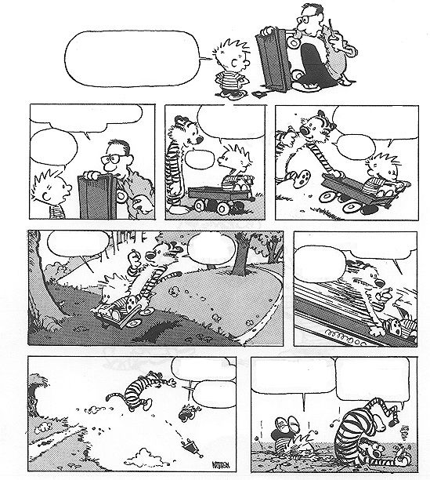

7. aktivnost – Upitne rečenice
Preobliku izjavne rečenice s kondicionalima u upitne rečenice.
https://learningapps.org/watch?v=pfhbdprya20

Udžbeničku jedinicu svladao/svladala si ako na kraju svih aktivnosti pošalješ učiteljici na dogovoreno virtualno mjesto:
- fotografiju stripa.

Želim ti uspjeh u radu!



